**Učenici Kluba mladih tehničara posjetili su Paviljon za djecu „Sv.Marko Križevčanin**

Ususret blagdanima i kako bi održali svoje obećanje učenici Kluba mladih tehničara i njihova voditeljica Sandra Vurnek posjetili su Paviljon za djecu "Sv.Marko Križevčanin" i darovali im igračke i slatkiše.

Doček je bio vrlo emotivan kao i druženje s dječicom i odgajateljima.

Predstavili su im se i ispričali čime se naša grupa bavi,a djeca su rado odgovarali na pitanja.

Obećali su im ponovo doći i iznenaditi ih  radionicom koju će voditi učenici iz naše škole.

Rastali su se uz čestitke povodom nadolazećih blagdana i puna srca.

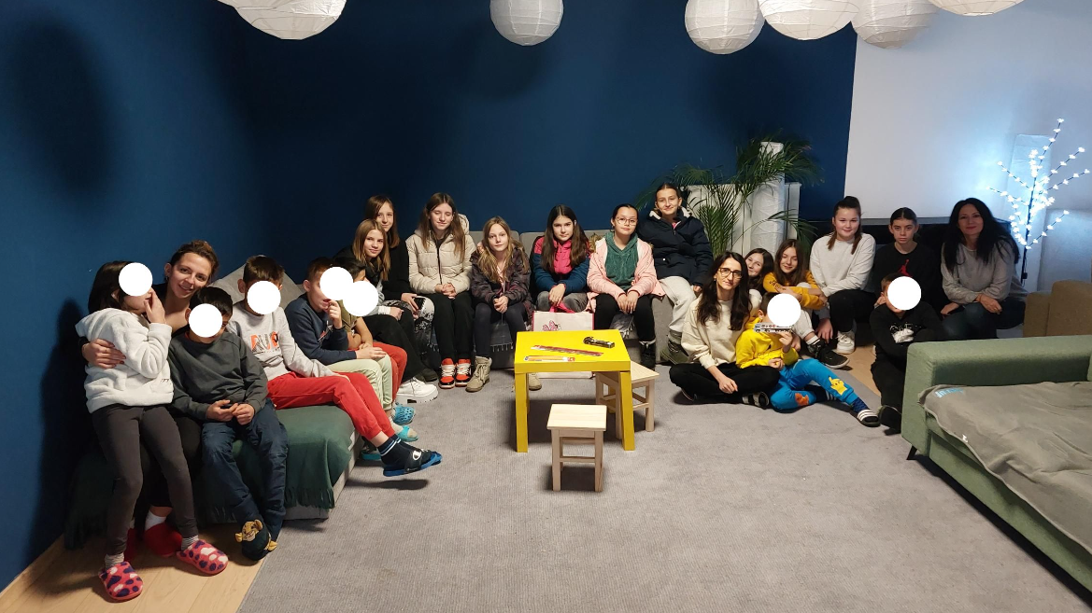

Učiteljica tehničke kulture ,Sandra Vurnek